cae_monitor设计文档

版权归cae开发组所有
2017.5.29
目录
一、版本说明 3
二、项目介绍 4
三、总体设计 5
3.1 所用技术 5
3.2 监控数据项 5
3.2.1 机器静态信息 5
3.2.2 机器实时信息 8
3.2.2.1 Cpu动态信息 8
3.2.2.2 内存动态信息 9
3.2.2.3 进程动态信息 10
3.2.3 JVM静态信息 11
3.2.4 JVM实时信息 12
3.2.4.1 JVM内存信息 12
3.2.4.2 JVM线程信息 13
3.2.4.3 JVM类信息 13
3.2.5 数据库静态信息 14
3.2.6 业务信息 15
3.3 架构设计 15
3.3.1 监控服务器架构设计 15
3.3.1.1 Controller层 16
3.3.1.2 Service层 18
3.3.1.3 ServerInfo类 21
3.3.2 页面设计 21

一、版本说明
版本 | 日期 | 作者 | 备注
V1.0 | 2017.05.29 | kuma | 创建文档
V1.1 | 2017.06.02 | kuma | 增加controller层的session，用于登录状态验证

是用于对所有cae的应用服务器进行服务器监控的子项目，cae_monitor需要使用简单直观的方式去展现一台应用服务器的各种状态已达到监控的目的。
虽然目前应用服务器只有一台，但是cae_monitor应该是面向集群的监控，为以后的服务器集群监控留下扩展的可能性。
对于任何一台受监控的服务器来说，cae_monitor应该尽量涵盖所有的机器信息，这些信息有些只需要静态获取(例如主机名、ip名、操作系统等)，有些信息需要动态实时获取(例如CPU使用率、内存使用率等)，具体的监控数据项可参考第三章。

3.1 所用技术
sigar，System Information Gatherer And Reporter是一个第三方的jar包，底层使用C语言来实现，可以用来收集当前机器的各种系统信息，cae_monitor将会使用sigar来完成服务器机器本身部分的信息获取。
JMX，Java Management Extensions，java管理扩展是java原生支持的一个可以用于监控系统以及jvm的技术，利用JMX可以获取到jvm的一些信息，虽然JMX也可以获取系统的信息，但是因为sigar获取的信息更加全面，所以JMX在cae_monitor中将专注于JVM状态信息的获取。
因为cae_monitor服务器需要自发性地不断向应用服务器请求运行状态(一秒一次)，所以需要使用spring自带的spring task来完成。
Spring RMI，监控涉及到两个服务器端的通信，这里使用Spring RMI来解决通信问题。
为能直观地看到各项监控数据，前端采用网页的方式进行展示，并且使用echarts来进行大部分数据的展示。

3.2 监控数据项
cae_monitor的某台服务器的数据分为以下几类：
- 机器静态信息
- 机器实时信息
- JVM静态信息
- JVM实时信息
- 数据库静态信息
- 业务信息
下面对每一个类型进行详细的说明。

3.2.1 机器静态信息
机器静态信息是指那些不会经常变化(甚至总是那个值)的机器信息，MaChineStatic类就是用来封装这些信息的javabean，它的UML图如下(省略getter和setter)：
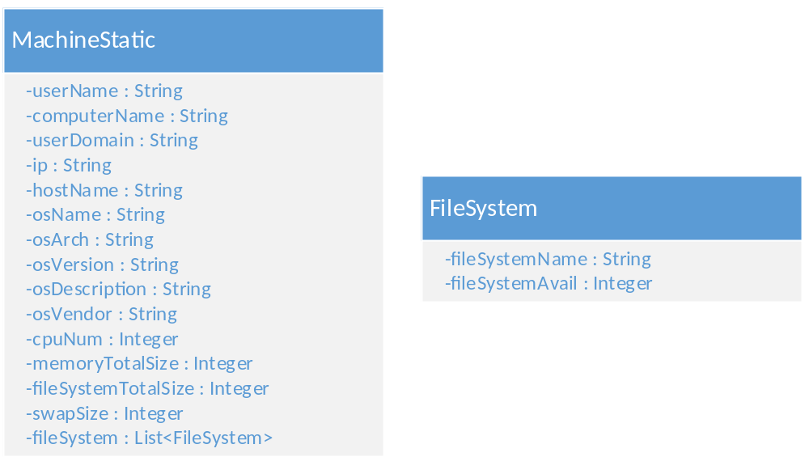
以下是这些属性的说明。
属性签名：
private String userName;
属性说明：
当前该服务器登录的用户名

属性签名：
private String computerName;
属性说明：
当前该服务器自身的计算机名

属性签名：
private String userDomain;
属性说明：
当前该服务器的域名

属性签名：
private String ip;
属性说明：
当前该服务器的ip地址

属性签名：
private String hostName;
属性说明：
本地主机名

属性签名：
private String osName;
属性说明：
当前该服务器的操作系统名

属性签名：
private String osArch
属性说明：
当前该服务器的构架类型

属性签名：
private String osVersion
属性说明：
当前该服务器的操作系统版本号

属性签名：
private String osDescription;
属性说明：
当前该服务器的操作系统描述

属性签名：
private String osVendor;
属性说明：
当前该服务器的卖主

属性签名：
private Integer cpuNum;
属性说明：
当前该服务器的CPU数量，即核数

属性签名：
private Integer memoryTotalSize;
属性说明：
当前服务器的总内存大小

属性签名：
private Integer fileSystemTotalSize;
属性说明：
当前服务器的文件系统总空间

属性签名：
private Integer swapSize;
属性说明：
当前服务器的内存交换区空间总大小

属性签名：
private List<FileSystem> fileSystems;
属性说明：
当前服务器的每个盘符的信息

下面是FileSystem类的属性说明：
属性签名：
private String fileSystemName;
属性说明：
盘符名

属性签名：
private Integer fileSystemAvail;
属性说明：
盘符还剩有多少可用空间

3.2.2 机器实时信息
机器实时信息是指那些每时每刻都会发生变化，需要不断地获取最新值的机器信息，由于需要将这些信息分别展示，所以这里会用到多个javabean。
3.2.2.1 Cpu动态信息
CpuInfo类封装了一台机器上每个cpu以及总的使用率信息，它的UML图如下(省略getter和setter)：
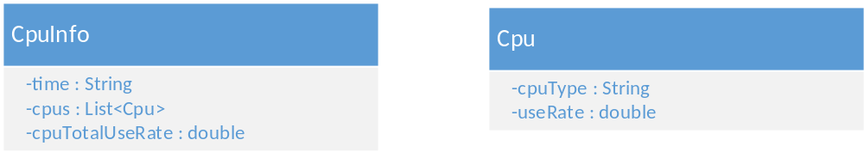 属性签名：
private String time;
属性说明：
获取cpu信息时的时间戳，使用“yyyy-MM-dd HH:mm:ss”来格式化输出

属性签名：
private List<Cpu> cpus;
属性说明：
封装了每个cpu自己的使用率的list

属性签名：
private double cpuTotalUseRate;
属性说明：
总cpu使用率

Cpu类的属性说明如下：
属性签名：
private String cpuType;
属性说明：
一个cpu的类型，这里是将cpu的生产商和类别拼接在一起

属性签名：
private double cpuTotalUseRate;
属性说明：
一个cpu的使用率
3.2.2.2 内存动态信息
MemoryInfo封装了一台机器上内存和交换区的状态信息，它的UML图如下(省略getter和setter)：
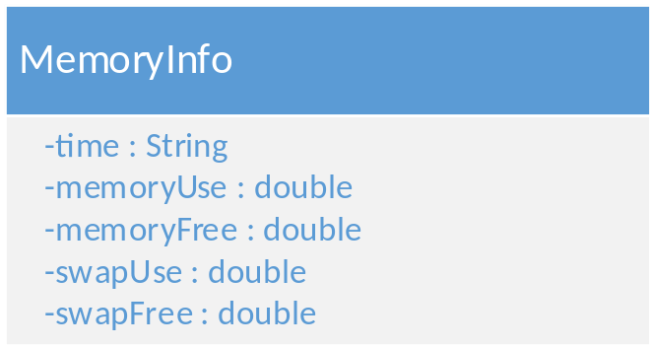
属性签名：
private String time;
属性说明：
获取内存信息时的时间戳，使用“yyyy-MM-dd HH:mm:ss”来格式化输出

属性签名：
private double memoryUse;
属性说明：
内存使用率

属性签名：
private double memoryFree;
属性说明：
内存空闲率

属性签名：
private double swapFree;
属性说明：
交换区使用率

属性签名：
private double swapFree;
属性说明：
交换区空闲率
3.2.2.3 进程动态信息
ProcessInfo封装了一台机器上所有进程的信息，它的UML图如下(省略getter和setter)：
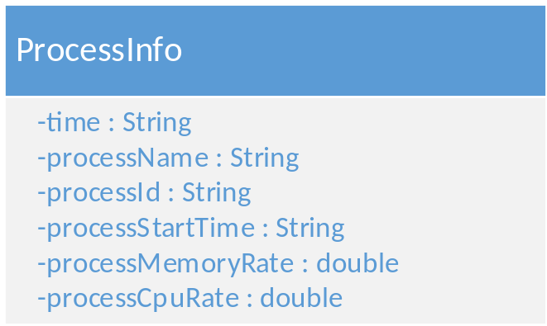
属性签名：
private String time;
属性说明：
获取进程信息时的时间戳，使用“yyyy-MM-dd HH:mm:ss”来格式化输出

属性签名：
private String processName;
属性说明：
进程名

属性签名：
private String processId;
属性说明：
进程id，即pid

属性签名：
private String startTime;
属性说明：
进程被创建的时间

属性签名：
private double processMemoryRate;
属性说明：
该进程占用了多少内存

属性签名：
private double processCpuRate;
属性说明：
该进程占用了多少CPU

3.2.3 JVM静态信息
JVM静态信息是指那些不会经常变化(甚至总是那个值)的java虚拟机信息，JVMStatic类就是用来封装这些信息的javabean，它的UML图如下(省略getter和setter)：
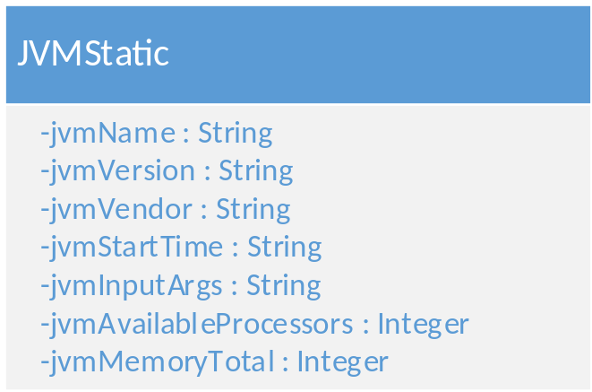
属性签名：
private String jvmName;
属性说明：
java虚拟机的名称，这里把vmName和vmVersion拼接作为虚拟机的名称

属性签名：
private String jvmVersion;
属性说明：
java虚拟机的版本

属性签名：
private String jvmVendor;
属性说明：
java虚拟机的提供商

属性签名：
private String jvmStartTime;
属性说明：
java虚拟机的启动时间，使用“yyyy-MM-dd HH:mm:ss”来格式化输出

属性签名：
private String jvmInputArgs;
属性说明：
java虚拟机的启动参数，每个参数用空格隔开

属性签名：
private Integer jvmAvailableProcessors;
属性说明：
java虚拟机可用的最大处理器数目

属性签名：
private Integer jvmMemoryTotal;
属性说明：
java虚拟机占用的总内存

3.2.4 JVM实时信息
JVM实时信息是指那些每时每刻都会发生变化，需要不断地获取最新值的java虚拟机信息，由于需要将这些信息分别展示，所以这里会用到多个javabean。
3.2.4.1 JVM内存信息
JVMMemory类封装了java虚拟机中各个内存段的内存使用率情况，内存段包括eden space、survivor space、old generation以及perm generation，它的UML图如下(省略getter和setter)：
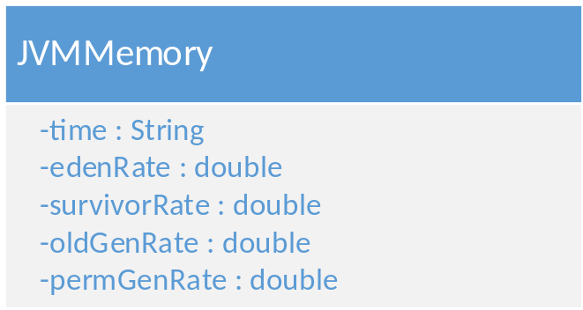
属性签名：
private String time;
属性说明：
获取内存信息时的时间戳，使用“yyyy-MM-dd HH:mm:ss”来格式化输出

属性签名：
private double edenRate;
属性说明：
新生代中的eden space的使用率

属性签名：
private double survivorRate;
属性说明：
新生代中的survivor space的使用率

属性签名：
private double oldGenRate;
属性说明：
旧生代的使用率

属性签名：
private double permGenRate;
属性说明：
持久代的使用率
3.2.4.2 JVM线程信息
JVMThread类封装了java虚拟机中守护进程数和非守护进程数的信息，它的UML图如下(省略getter和setter)：
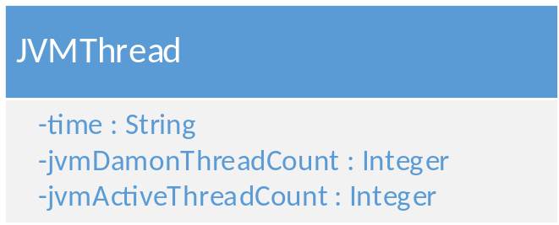
属性签名：
private String time;
属性说明：
获取线程信息时的时间戳，使用“yyyy-MM-dd HH:mm:ss”来格式化输出

属性签名：
private Integer jvmDamonThreadCount;
属性说明：
守护线程数

属性签名：
private Integer jvmActiveThreadCount;
属性说明：
活动线程数，即用户线程数
3.2.4.3 JVM类信息
JVMClassLoad类封装了java虚拟机中已加载到内存中的类个数的信息，它的UML图如下(省略getter和setter)：
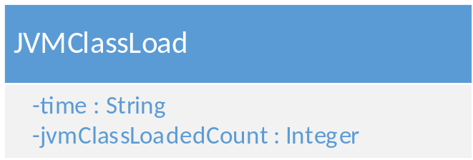
属性签名：
private String time;
属性说明：
获取类加载个数信息时的时间戳，使用“yyyy-MM-dd HH:mm:ss”来格式化输出

属性签名：
private Integer jvmClassLoadedCount;
属性说明：
已加载的类的个数

3.2.5 数据库静态信息
数据库静态信息是指那些不会经常变化(甚至总是那个值)的数据库信息，由于cae目前使用了数据库连接池技术，所以数据库的信息会从数据库连接池中得到，DBStatic类就是用来封装这些信息的javabean，它的UML图如下(省略getter和setter)：
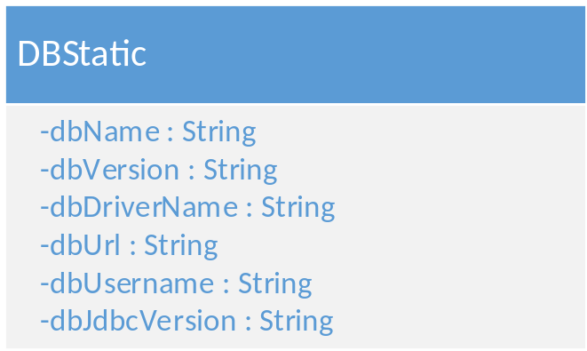
属性签名：
private String dbName;
属性说明：
数据库产品名称

属性签名：
private String dbVersion;
属性说明：
数据库产品版本号

属性签名：
private String dbDriverName;
属性说明：
JDBC驱动名称

属性签名：
private String dbUrl;
属性说明：
数据库连接URL

属性签名：
private String dbUsername;
属性说明：
数据库连接的用户名

属性签名：
private String dbJdbcVersion;
属性说明：
JDBC驱动版本号

3.2.6 业务信息
暂无业务逻辑方面的监控需求。

3.3 架构设计
以下是cae_monitor的架构图：
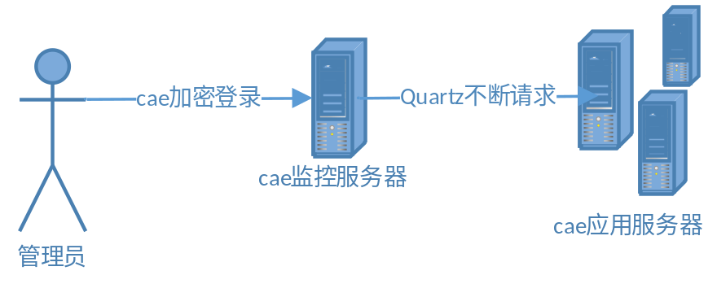
管理员通过cae加密安全登录到cae_monitor后，需要选择其中一台机器来查看该机器的运行情况。
cae_monitor会不断地向应用服务器集群发出请求以获取应用服务器的各种参数。

3.3.1 监控服务器架构设计
监控服务器用于提供给管理员某台机器的运行信息，用时还需要不停远程调用应用服务器来获取运行参数，它的UML设计如下：
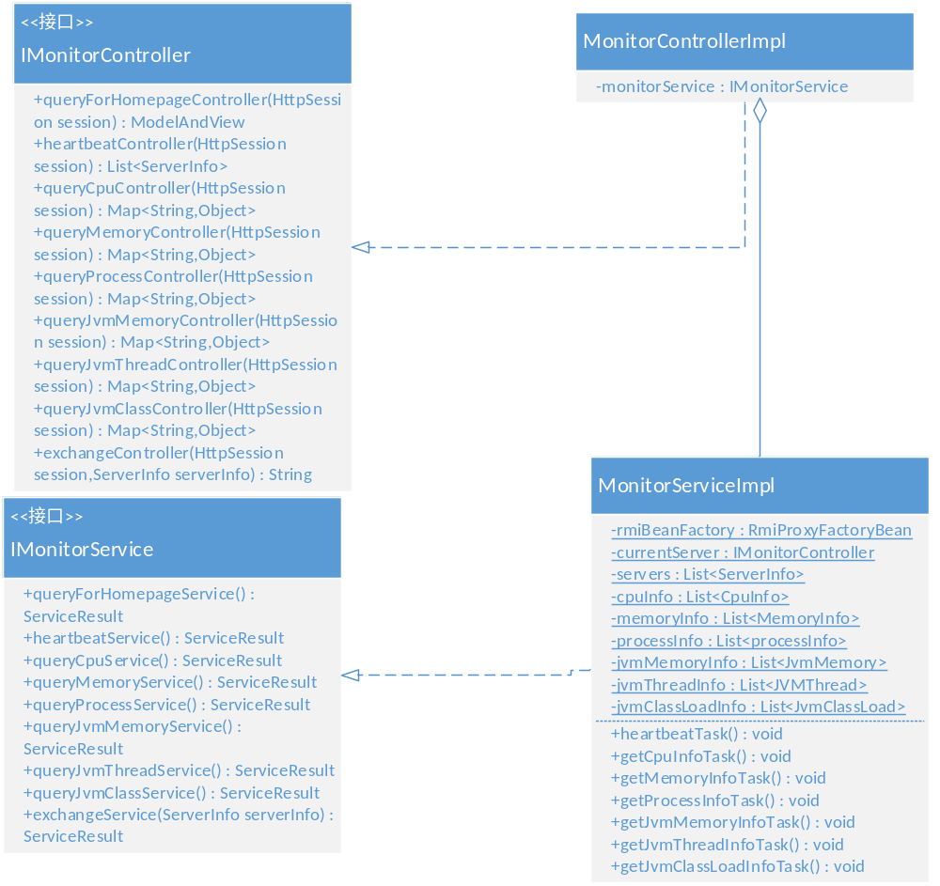
3.3.1.1 Controller层
方法签名：
ModelAndView queryForHomepageController(HttpSession session)
参数解释：
无
功能说明：
管理员进入cae监控后首页数据的获取

方法签名：
List<ServerInfo> heartbeatController(HttpSession session)
参数解释：
无
功能说明：
对所有已配置的应用服务器进行心跳检测

方法签名：
Map<String,Object> queryCpuController(HttpSession session)
参数解释：
session--session对象，用于判断管理员登录的状态
功能说明：
获取某台应用服务器当前的cpu使用状态

方法签名：
Map<String,Object> queryMemoryController(HttpSession session)
参数解释：
session--session对象，用于判断管理员登录的状态
功能说明：
获取某台应用服务器当前的内存使用状态

方法签名：
Map<String,Object> queryProcessController(HttpSession session)
参数解释：
session--session对象，用于判断管理员登录的状态
功能说明：
获取某台应用服务器当前的进程使用状态

方法签名：
Map<String,Object> queryJvmMemoryController(HttpSession session)
参数解释：
session--session对象，用于判断管理员登录的状态
功能说明：
获取某台应用服务器当前java虚拟机各个内存的使用状态

方法签名：
Map<String,Object> queryJvmThreadController(HttpSession session)
参数解释：
session--session对象，用于判断管理员登录的状态
功能说明：
获取某台应用服务器当前java虚拟机中各类线程的数量

方法签名：
Map<String,Object> queryJvmClassController(HttpSession session)
参数解释：
session--session对象，用于判断管理员登录的状态
功能说明：
获取某台应用服务器当前java虚拟机中类加载的状态

方法签名：
String exchangeController(HttpSession session,ServerInfo serverInfo)
参数解释：
session--session对象，用于判断管理员登录的状态
serverInfo--服务器信息实体类
功能说明：
检测另外的服务器，根据传入的参数转换到对应的服务器中
3.3.1.2 Service层
方法签名：
ServiceResult queryForHomepageService()
参数解释：
无
功能说明：
获取cae监控首页的数据

方法签名：
ServiceResult heartbeatService()
参数解释：
无
功能说明：
对已配置的所有应用服务器进行心跳检测，直接拿取servers属性作为结果返回

方法签名：
void heartbeatTask()
参数解释：
无
功能说明：
对已配置的所有应用服务器进行心跳检测，该方法是定时方法，其结果直接放入server属性中

方法签名：
ServiceResult queryCpuService()
参数解释：
无
功能说明：
获取某台应用服务器当前的cpu使用状态，直接拿取cpuInfo属性作为结果返回

方法签名：
void getCpuInfoTask()
参数解释：
无
功能说明：
获取某台应用服务器当前的cpu使用状态，该方法是定时方法，其结果直接放入cpuInfo属性中

方法签名：
ServiceResult queryMemoryService()
参数解释：
无
功能说明：
获取某台应用服务器当前的内存使用状态，直接拿取memoryInfo属性作为结果返回

方法签名：
void getMemoryInfoTask()
参数解释：
无
功能说明：
获取某台应用服务器当前的内存使用状态，该方法是定时方法，其结果直接放入memoryInfo属性中

方法签名：
ServiceResult queryProcessService()
参数解释：
无
功能说明：
获取某台应用服务器当前的进程使用状态，直接拿取processInfo属性作为结果返回

方法签名：
void getProcessInfoTask()
参数解释：
无
功能说明：
获取某台应用服务器当前的进程使用状态，该方法是定时方法，其结果直接放入processInfo属性中

方法签名：
ServiceResult queryJvmMemoryService()
参数解释：
无
功能说明：
获取某台应用服务器当前java虚拟机各个内存的使用状态，直接拿取jvmMemoryInfo属性作为结果返回

方法签名：
void getJvmMemoryInfoTask()
参数解释：
无
功能说明：
获取某台应用服务器当前java虚拟机各个内存的使用状态，该方法是定时方法，其结果直接放入jvmMemoryInfo属性中

方法签名：
ServiceResult queryJvmThreadService()
参数解释：
无
功能说明：
获取某台应用服务器当前java虚拟机中各类线程的数量，直接拿取jvmThreadInfo属性作为结果返回

方法签名：
void getJvmThreadInfoTask()
参数解释：
无
功能说明：
获取某台应用服务器当前java虚拟机中各类线程的数量，该方法是定时方法，其结果直接放入jvmThreadInfo属性中

方法签名：
ServiceResult queryJvmClassService()
参数解释：
无
功能说明：
获取某台应用服务器当前java虚拟机中类加载的状态，直接拿取jvmClassLoadInfo属性作为结果返回

方法签名：
void getJvmClassLoadInfoTask()
参数解释：
无
功能说明：
获取某台应用服务器当前java虚拟机中类加载的状态，该方法是定时方法，其结果直接放入jvmClassLoadInfo属性中

方法签名：
ServiceResult exchangeService(ServerInfo serverInfo)
参数解释：
serverInfo--服务器信息
功能说明：
检测另外的服务器，将当前的各类实时与静态信息全部置空，修改RMI地址并连接到新的应用服务器上
3.3.1.3 ServerInfo类
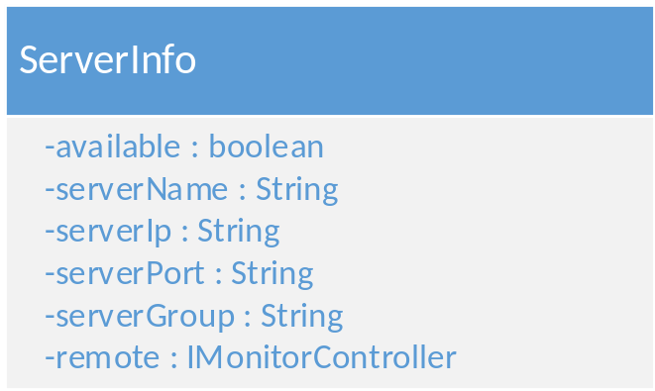
ServerInfo类用来表示一台被监控的应用服务器，UML图忽略getter和setter，以下是各个属性的说明。
属性签名：
private boolean available;
属性说明：
应用服务器是否可用，该属性通过心跳检测来指定，true即可用，false即不可用

属性签名：
private String serverName;
属性说明：
应用服务器名称，这是人为自定义的，用于辨别服务器(用ip比较难认)

属性签名：
private String serverIp;
属性说明：
应用服务器ip地址，用于rmi调用

属性签名：
private String serverPort;
属性说明：
应用服务器端口，用于rmi调用

属性签名：
private String serverGroup;
属性说明：
应用服务器所属的服务器组，目前仍无作用，但考虑到以后服务器集群可能会按照功能获取其他因素来分组时就会用到，如果不知道则默认为“default”，代表默认组

属性签名：
private IMonitorController remote;
属性说明：
rmi调用的代理对象，通过它来调用应用服务器的方法

3.3.2 页面设计
以下是网页端的页面设计：
